ZAŁĄCZNIK NR 10 do SWZ

PLAN ZIMOWEGO UTRZYMANIA DRÓG POWIATOWYCH
w latach 2021/2022

1. WYTYCZNE DOTYCZACE ODSNIEŻANIA I ZWALCZANIA ŚLISKOŚCI

NA DROGACH POWIATOWYCH

- gmina Krasocin 1 – Zadanie nr 1
- gmina Krasocin 2 – Zadanie nr 2
- gmina Moskorzew, Radków, Włoszczowa i Secemin – Zadanie nr 3
- gmina Kluczewsko – Zadanie nr 4
- gmina Włoszczowa, Kluczewsko, Krasocin – Zadanie nr 5
- gmina Włoszczowa i miasto Włoszczowa – Zadanie nr 6

2. MAPY TERENU Z PODZIAŁEM NA ZADANIA Z ZAZNACZONYMI DROGAMI DO ZUD

3. STANDARDY ZIMOWEGO UTRZYMANIA DRÓG

OPRACOWAŁ:

ZATWIERDZIŁ:

Wrzesień 2021

WYKAZ
Dróg powiatowych do zimowego utrzymania w sezonie zimowym 2021/2022
Lp | Nr drogi | Nazwa drogi | standard | dł. w km.
1. | 0214 T | Rogienice – Ogarka – Folwark – Lipno – Węgleszyn – Mniszek | IV - VI | 4,520
,2. | 0220 T | Włoszczowa – Czerwonka – Ludynia – Kozłów – Małogoszcz | IV - VI | 1,900
3. | 0221 T | Nieznanowice – Rząbiec – Wymysłów – Ludynia | IV - VI | 7,560
4. | 0222 T | Rząbiec – Henryków – Kozłów | IV - VI | 1,000
5. | 0223 T | Konieczno – Modrzewie – Dołowatka | IV - VI | 2,930
6. | 0226 T | Dąbie – Podłazie – Kossów | IV - VI | 4,580
7. | 0227 T | Włoszczowa – Konieczno – Rogienice – Boczkowice – Dąbie – Oksa | IV - VI | 14,160
8. | 0228 T | Rogienice – Bebelno- Krasów – Radków | IV - VI | 10,560
9. | 0229 T | dr.woj.Nr 742 – Wola Wiśniowa – Ludwinów - Bebelno – Krzepin – Wałkonowy – Ropocice – dr.woj. Nr 786 | IV - VI | 20,400
10. | 0230 T | Kuźnica Grodziska) – gr. woj. świętokrzyskiego – Żelisławice | IV - VI | 3,680
11. | 0231 T | Secemin - Marchocice – Żelisławiczki – Miny | IV - VI | 7,770
12. | 0232 T | Kuczków – Wolica – gr. woj. świętokrzyskiego – (Brzostek) | IV - VI | 1,160
13. | 0233 T | Secemin – Czaryż – Bałków – Dzierzgów | IV - VI | 6,210
14. | 0234 T | Bichniów– Psary– Kuczków – gr.woj. świętokrzyskiego – (Koniecpol) | IV - VI | 9,940
15. | 0235 T | Wałkonowy Górne – Bałków – dr. powiatowa Nr 0233 T | IV - VI | 4,060
16. | 0236 T | Damiany – Chlewska Wola – Stawki – Mękarzów – Dąbrówka– gr.woj. świętokrzyskiego – (Rędziny) | IV - VI | 8,560
17. | 0237 T | Moskorzew – Perzyny – Dzierzgów – Radków – Kossów – Chlewice | IV - VI | 18,390
18. | 0238 T | Kossów – Chycza – dr. woj. Nr 742 | IV - VI | 3,090
19. | 0239 T | (dr.woj. Nr 795) – gr.woj. świętokrzyskiego - Tarnawa Góra – Moskorzew | IV - VI | 5,840
20. | 0240 T | Moskorzew – Hebdzie – gr. powiatu włoszczowskiego | IV - VI | 2,840
21. | 0241 T | Chlewice – Jadwigów – Sieńsko – Trzciniec | IV - VI | 3,110
22. | 0242 T | Czaryż – Ojsławice – gr.woj. świętokrzyskiego – (Rędziny) | IV - VI | 4,510
23. | 0243 T | Dzierzgów – Bieganów | IV - VI | 5,000
24. | 0244 T | Wymysłów – Czarnca – Kąty – Wyrąb | IV - VI | 7,130
25. | 0245 T | Kluczewsko – Komparzów – Kurzelów | IV - VI | 6,140
26. | 0246 T | Kurzelów – Jeżowice – Piła Łachowska | IV - VI | 6,030
27. | 0247 T | (Rudnik) – gr.woj. świętokrzyskiego – Łachów – Włoszczowa | IV - VI | 4,800
28. | 0248 T | Gościęcin – Silpia Mała – gr.woj. świętokrzyskiego – (Kuźnica Grodziska ) | IV - VI | 6,300
29. | 0249 T | Międzylesie – Motyczno – Biadaszek | IV - VI | 5,470
30. | 0250 T | Dobromierz – Kowale – gr.woj. świętokrzyskiego – (Góry Mokre) | IV - VI | 3,590
31. | 0251 T | Kluczewsko – Rudka – gr. gminy Kluczewsko | IV - VI | 5,490
32. | 0252 T | dr. pow. Nr 0255 T – Bobrowniki – Ciemiętniki – Pilczyca – Januszewice – Komorniki – dr. powiatowa Nr 0251 T | IV - VI | 15,910
33. | 0253 T | Łapczyna Wola – Stanowiska | IV - VI | 1,460
34. | 0254 T | Piaski – Łapczyna Wola – Młynek | IV - VI | 4,120
35. | 0255 T | (Krzętów) – gr.woj. świętokrzyskiego – Piaski – Mrowina – Dobromierz | IV - VI | 5,240
36. | 0256 T | gr. gminy Krasocin – Kozia Wieś | IV - VI | 3,360
37. | 0257 T | (Żeleźnica) – gr.woj. świętokrzyskiego – Oleszno | IV - VI | 3,480
38. | 0258 T | Oleszno – Świdno – Krasocin | IV - VI | 8,190
39. | 0259 T | Chotów – Krasocin | IV - VI | 7,270
40. | 0260 T | Nowy Dwór – Ostrów – Czerwonka | IV - VI | 4,400
41. | 0261 T | Belina – Ostrów – Niwiska Gruszczyńskie | IV - VI | 8,280
42. | 0262 T | Krasocin – Czostków – Ludynia | IV - VI | 9,170
43. | 0263 T | Lipie Drugie – Gruszczyn – Cieśle – Leśnica – Małogoszcz | IV - VI | 10,730
44. | 0264 T | Niwiska – Gruszczyn – Występy - Skorków – Leśnica | IV - VI | 8,540
45. | 0265 T | Mieczyn – Stara Huta – Występy | IV - VI | 4,360
46. | 0266 T | Rogalów – Karolinów – Mieczyn | IV - VI | 7,240
47. | 0267 T | Brygidów – Stojewsko | IV - VI | 2,840
48. | 0268 T | Biadaszek – Sułków | IV - VI | 0,550
49. | 0401 T | Stąporków – Przyłogi - Smyków – Radoszyce – Pijanów - Wólka – Budzisław - Oleszno – Włoszczowa | IV - VI | 18,330
50. | 0402 T | Wólka – Lasocin – Fryszerka – Wojciechów – Jakubów | IV - VI | 3,040
51. | 0484 T | Mieczyn – Gnieździska – Zajączków – Rykoszyn – Piekoszów | IV - VI | 2,740
RAZEM |  | 325,970
1. | Ulica 1 – go Maja |  | III | 0,640
2. | Ulica Głowackiego |  | III | 0,910
3. | Ulica Kilińskiego |  | III | 0,610
4. | Ulica Kusocińskiego |  | III | 0,520
5. | Ulica Koniecpolska |  | III | 0,610
6. | Ulica Mleczarska |  | III | 0,280
7. | Ulica Przedborska |  | III | 0,220
8. | Ulica Ogrodowa |  | III | 1,010
9. | Ulica Sobieskiego |  | III | 1,410
10. | Ulica Wiśniowa |  | III | 0,900
11. | Ulica Wschodnia |  | III | 0,890
Razem ulice |  | 8,030
Razem drogi i ulice |  | 334201

PLAN PRACY SPRZĘTU ODSNIEŻNEGO NA TERENIE GMIN:
KRASOCIN 1

Lp. | Standard ZUD | Nr drogi | Nazwa drogi | Długość odc. |  | Długość  w km
 |  |  |  | od km | do km
1. |  | 0220 T | Włoszczowa – Ludynia – Kozłów – odcinek Ludynia – granica powiatu | 6+450 | 8+323 | 1,9
 |  | 0260 T | Nowy Dwór – Ostrów – Czerwonka | 0+000 | 4+400 | 4,4
 |  | 0261 T | Belina – Ostrów – Niwiska | 0+000 | 4+280 | 4,3
 |  | 0261 T | Belina – Ostrów – Niwiska | 4+280 | 8+276 | 4,0
 |  | 0262 T | Krasocin – Czostków – Ludynia | 0+000 | 9+168 | 9,2
 |  | 0263 T | Lipie II – Gruszczyn – Cieśle – Małogoszcz | 0+000 | 4+480 | 4,5
 |  | 0263 T | Lipie II – Gruszczyn – Cieśle – Małogoszcz | 4+480 | 10+729 | 6,2
 |  | 0264 T | Niwiska – Skorków – Leśnica | 0+000 | 8+537 | 8,5
 |  | 0265 T | Mieczyn – Występy | 0+000 | 4+359 | 4,4
 |  | 0484 T | Mieczyn – Gnieździska – Piekoszów | 0+000 | 2+744 | 2,7
 |  |  |  |  |  | 50,1

PLAN PRACY SPRZĘTU ODSNIEŻNEGO NA TERENIE GMIN:
KRASOCIN 2
Lp. | Standard ZUD | Nr drogi | Nazwa drogi | Długość odc. |  | Długość  w km
 |  |  |  | od km | do km
1 |  | 0258 T | Oleszno – Krasocin | 0+000 | 8+190 | 8,2
 |  | 0257 T | Żeleźnica – Oleszno | 0+000 | 3+476 | 3,5
 |  | 0259 T | Chotów – Krasocin | 0+000 | 7+268 | 7,3
 |  | 0268 T | Sułków – Biadszek | 0+000 | 0+551 | 0,5
 |  | 0401 T | Zabrody – Oleszno – Włoszczowa odcinek Zabrody - Kozia Wieś | 0+000 | 7+030 | 7,0
 |  | 0266 T | Rogalów – Karolinów Mieczyn | 0+000 | 7+243 | 7,2
 |  | 0267 T | Brygidów – Stojewsko | 0+000 | 2+844 | 2,8
 |  | 0402 T | Wólka – Lasocin – Fryszerka – Jakubów | 0+000 | 3+040 | 3,0
 |  |  |  |  |  | 39,5

PLAN PRACY SPRZĘTU ODSNIEŻNEGO NA TERENIE GMIN:
MOSKORZEW, RADKÓW, WŁOSZCZOWA, SECEMIN
Lp. | Standard ZUD | Nr drogi | Nazwa drogi | Długość odc. |  | Długość  w km
 |  |  |  | od km | do km
1 |  | 0236 T | Damiany – Chlewska Wola – Stawki – Mękarzów – Dąbrówki – Rędziny | 0+000 | 3+100 | 3,1
 |  |  |  | 5+010 | 10+471 | 5,5
2 |  | 0237 T | Moskorzew – Dzierzgów – Radków – Kossów – Chlewice | 0+000 | 18+392 | 18,4
3 |  | 0239 T | dr.woj. 795 – Tarnawa Góra – Dalekie – Moskorzew | 0+000 | 5+840 | 5,8
4 |  | 0240 T | Moskorzew – Hebdzie – gr.pow. włoszczowskiego | 0+000 | 2+844 | 2,8
5 |  | 0241 T | Chlewice – Jadwigów | 0+000 | 3+108 | 3,1
6 |  | 0226 T | Dąbie – Kossów | 0+000 | 4+579 | 4,6
7 |  | 0228 T | Rogienice - Bebelno – Krasów – Radków odcinek skrzyżowanie w stronę Krzepina – Radków | 3+750 | 10+560 | 6,8
8 |  | 0233 T | Secemin- Czaryż – Bałków – Dzierzgów odcinek Czaryż – Dzierzgów | 6+370 | 12+578 | 6,2
9 |  | 0235 T | Wałkonowy Górne – Bałków – dr.pow. 0229 T | 0+000 | 4+061 | 4,1
10 |  | 0238 T | Kossów – Chycza | 0+000 | 3+090 | 3,1
11 |  | 0243 T | Dzierzgów – Bieganów – Wola Czaryska | 0+000 | 5+004 | 5,0
 |  |  |  |  |  | 68,5

PLAN PRACY SPRZĘTU ODSNIEŻNEGO NA TERENIE GMIN:
KLUCZEWSKO
Lp. | Standard ZUD | Nr drogi | Nazwa drogi | Długość odc. |  | Długość  w km
 |  |  |  | od km | do km
1 |  | 0250 T | Dobromierz – Kowale – gr. woj. świętokrzyskiego – (Góry Mokre) | 0+000 | 3+587 | 3,6
2 |  | 0251 T | Kluczewsko – Rudka | 0+000 | 5+488 | 5,5
3 |  | 0256 T | Rudka – Kozia Wieś | 0+000 | 3+362 | 3,4
4 |  | 0252 T | Dr. pow. 0255 T- Bobrowniki – Pilczyca – Komorniki – Rudka – dr. pow. 0251 T | 0+000 | 15+909 | 15,9
5 |  | 0253 T | Łapczyna Wola – Stanowiska | 0+000 | 1+464 | 1,5
6 |  | 0254 T | Piaski – Łapczyna Wola – Młynek | 0+000 | 4+115 | 4,2
7 |  | 0255 T | (Krzętów) – gr. woj. świętokrzyskiego – Piaski - Mrowina – Dobromierz | 0+000 | 5+325 | 5,3
 |  |  |  |  |  | 39,4

PLAN PRACY SPRZĘTU ODSNIEŻNEGO NA TERENIE GMIN:
WŁOSZCZOWA, KLUCZEWSKO, KRASOCIN
Lp. | Standard ZUD | Nr drogi | Nazwa drogi | Długość odc. |  | Długość  w km
 |  |  |  | od km | do km
1 |  | 0221 T | Nieznanowice – Rząbiec – Wymysłów – Ludynia | 0+000 | 7+560 | 7,6
2 |  | 0222 T | Rząbiec – Henryków | 0+000 | 1+000 | 1,0
3 |  | 0245 T | Kluczewsko – Komparzów – Kurzelów | 0+000 | 6+137 | 6,1
4 |  | 0246 T | Kurzelów – Jeżowice – Łachów | 0+000 | 6+030 | 6,0
5 |  | 0248 T | Gościęcin – Silpia Mała - gr.woj. świętokrzyskiego – (Kuźnica Grodziska ) | 0+000 | 6+296 | 6,3
6 |  | 0249 T | Międzylesie – Motyczno – Biadaszek | 0+000 | 5+470 | 5,5
7 |  | 0401 T | Zabrody– Oleszno – Włoszczowa odcinek Kozia Wieś – Włoszczowa | 7+030 | 18+330 | 11,3
 |  |  |  |  |  | 43,8

PLAN PRACY SPRZĘTU ODSNIEŻNEGO NA TERENIE GMIN:
WŁOSZCZOWA I MIASTO WŁOSZCZOWA 2 zestawy
Lp. | Standard ZUD | Nr drogi | Nazwa drogi | Długość odc. |  | Długość  w km
 |  |  |  | od km | do km
1 |  | 0223 T | Konieczno – Modrzewie – Dołowatka | 0+000 | 2+928 | 2,9
2 |  | 0214 T | Rogienice – Ogarka – Lipno – Węgleszyn – Mniszek | 0+000 | 4+810 | 4,5
3 |  | 0227 T | Włoszczowa – Konieczno – Rogienice – Dąbie – gr. pow. – Oksa | 0+000 | 14+163 | 14,2
4 |  | 0228 T | Rogienice – Bebelno – Krasów – Radków odcinek Rogienice - Bebelno (skrzyżowanie do m. Krzepin) | 0+000 | 3+750 | 3,8
5 |  | 0229 T | Wola Wiśniowa – Bebelno – Krzepin - Wałkonowy – Ropocice – dr. woj. nr 786 | 0+000 | 20+395 | 20,4
 |  | 0244 T | Wymysłów – Czarnca – Kąty – Wyrąb | 0+000 | 7+128 | 7,1
 |  |  |  |  |  | 53,2
1 |  | 1037T | Ulica 1 – go Maja | 0+000 | 0+643 | 0,6
2 |  | 1038T | Ulica Głowackiego | 0+000 | 0+910 | 0,9
3 |  | 1039T | Ulica Kilińskiego | 0+000 | 0+614 | 0,6
4 |  | 1040T | Ulica Kusocińskiego | 0+000 | 0+518 | 0,5
5 |  | 0247T | Ulica Koniecpolska | 0+000 | 0+610 | 0,6
6 |  | 1041T | Ulica Mleczarska | 0+000 | 0+276 | 0,3
7 |  | 0401T | Ulica Przedborska | 0+000 | 0+220 | 0,2
8 |  | 1042T | Ulica Ogrodowa | 0+000 | 1+010 | 1,0
9 |  | 1043T | Ulica Sobieskiego | 0+000 | 1+412 | 1,4
10 |  | 0227T | Ulica Wiśniowa | 0+000 | 0+900 | 0,9
11 |  | 1044T | Ulica Wschodnia | 0+000 | 0+885 | 0,8
 |  | 0247 T | (Rudniki) – gr.woj. świętokrzyskiego – Łachów – Włoszczowa | 1+750 | 6+550 | 4,8
 |  |  | Drogi wokół Szpitala Powiatowego |  |  | 0,6
 |  |  |  |  |  | 12,6

ODŚNIEŻANIE ORAZ ZWALCZANIE ŚLISKOŚCI ZIMOWEJ
NA DROGACH POWIATOWYCH POZAMIEJSKICH W SEZONIE ZIMOWYM 2021/2022

Drogi powiatowe utrzymywane będą w IV, V i VI standardzie zimowego utrzymania dróg.
Do zwalczania śliskości na drogach planuje się użycie 6 piaskarek. Zwalczanie śliskości prowadzone będzie przy użyciu mieszanki piaskowo-solnej ,w ilości 20% soli w ilości 100g/m² .

Odśnieżanie
Standard IV
Odśnieżane będą systemem interwencyjnym na całej szerokości jezdni. Jezdnia posypana na :
-skrzyżowaniach z drogami,
- skrzyżowaniach z koleją,
- odcinkach o pochyleniu > 4%,
- przystankach autobusowych,
- innych miejscach ustalonych przez ZDP.
Dopuszcza się występowanie po ustaniu opadów: śniegu luźnego 8 godz., zaspy do 8 godz., mogą występować języki śnieżne oraz zajeżdżony śnieg, przerwy w komunikacji do 8 godz.
Standard V
Odśnieżane będą systemem interwencyjnym w miejscach zasp – odśnieżony co najmniej jeden pas ruchu z wykonaniem mijanek. Dopuszcza się występowanie po ustaniu opadów: śniegu luźnego 16 godz. , zaspy do 16 godz. , mogą występować języki śnieżne, nabój śnieżny oraz zajeżdżony śnieg , przerwy w komunikacji do 16 godz.
Standard VI
Odśnieżane będą systemem interwencyjnym w zależności od potrzeb. Dopuszcza się występowanie po ustaniu opadów: śniegu luźnego ,zajeżdżonego, naboju śnieżnego. Zaspy mogą występować do 24 godz.

Zwalczanie śliskości zimowej
Standard IV
Jezdnia posypywana na odcinkach decydujących o możliwości ruchu wyznaczonych przez Zarząd Dróg. Dopuszcza się występowanie śliskości, w miejscach wyznaczonych od stwierdzenia występowania zjawisk: gołoledź do 8 godzin, lodowica do 8 godzin, pośniegowa do 10 godzin.
Standard V
Jezdnia posypywana na odcinkach decydujących o możliwości ruchu wyznaczonych przez Zarząd Dróg. Dopuszcza się występowanie śliskości, w miejscach wyznaczonych od stwierdzenia występowania zjawisk: gołoledź do 8 godzin, pośniegowa ciągle.
Standard VI
Dopuszcza się występowanie wszystkich rodzajów śliskości. Jezdnia posypywana po odśnieżeniu na odcinkach decydujących o możliwości ruchu wyznaczonych przez Zarząd Dróg.
Ustala się posypywanie 1x dziennie, a w szczególnych przypadkach uzależnionych od warunków panujących na drogach za zezwoleniem Dyrektora ZDP 2x dziennie.
Materiały do zwalczania śliskości Wykonawca zabezpieczy we własnym zakresie w przewidywanych ilościach jn.:
- Zadanie 1 – 51 tony soli drogowej oraz 200 ton piasku
- Zadanie 2 – 40 ton soli drogowej oraz 158 ton piasku
- Zadanie 3 – 55 ton soli drogowej oraz 220 ton piasku
- Zadanie 4 – 28 ton soli drogowej oraz 110 ton piasku
- Zadanie 5 – 31 ton soli drogowej oraz 123 ton piasku
- Zadanie 6 – 60 ton soli drogowej oraz 240 ton piasku

Uwaga: podane ilości materiałów należy traktować jako szacunkowe i przewidziane na jeden sezon zimowy.

OPRACOWAŁ:
ZATWIERDZIŁ:
ODŚNIEŻANIE ORAZ ZWALCZANIE ŚLISKOŚCI ZIMOWEJ
NA DROGACH POWIATOWYCH NA TERENIE MIASTA WŁOSZCZOWA
W SEZONIE ZIMOWYM 2021/2022

Drogi powiatowe miejskie utrzymywane będą w III standardzie zimowego utrzymania dróg.
Do zwalczania śliskości na drogach planuje się użycie 1 piaskarki. Zwalczanie śliskości prowadzone będzie przy użyciu mieszanki piaskowo-solnej ,w ilości 20% soli w ilości 100g/m² .
W utrzymaniu ZDP Włoszczowa znajduje się 8,6 km ulic powiatowych w mieście Włoszczowa przewidzianych do odśnieżania i zwalczania śliskości zimowej.

Odśnieżanie
Standard III
Odśnieżane będą systemem patrolowo - interwencyjnym na całej szerokości jezdni. Prace zimowego utrzymania ulic(dróg) będą prowadzone w III standardzie Zimowego Utrzymania .
Prace przy odśnieżaniu prowadzone będą od chwili wystąpienia opadów śniegu. Dopuszcza się po ustaniu opadów zaleganie luźnego śniegu grubości do 2 cm, błota pośniegowego oraz zajeżdżonego śniegu nie utrudniającego ruchu do 8 godz.
Dla standardu III dopuszcza się lokalne występowanie: gołoledzi, szronu, szadzi, śliskość pośniegowej oraz lodowicy powodujących utrudnienia w ruchu dla samochodów osobowych do 8 godz..

Zwalczanie śliskości zimowej
Standard III
Jezdnia posypana na całej długości i szerokości w szczególności na odcinkach o pochyleniu podłużnym ponad 4%, na przystankach, skrzyżowaniach ulic, przejściach dla pieszych, w okolicy szkół i urzędów.
Dopuszcza się występowanie śliskości, po stwierdzeniu występowania zjawisk jak, szron, szadź, lodowica pośniegowa 8 godz.

Ustala się posypywanie 1x dziennie, a w szczególnych przypadkach uzależnionych od warunków panujących na drogach za zezwoleniem Dyrektora ZDP 2x dziennie.
Materiały do zwalczania śliskości Wykonawca zabezpieczy we własnym zakresie w ilościach jn.:
- miasto Włoszczowa – 30 ton soli drogowej oraz 100 ton piasku.
Uwaga: podane ilości materiałów należy traktować jako szacunkowe i przewidziane na jeden sezon zimowy.

OPRACOWAŁ:

ZATWIERDZIŁ:

Zestawienie i lokalizacja odcinków dróg powiatowych do posypywania w IV,V i VI standardzie ZUD oraz ulic na terenie miasta Włoszczowa do posypywania w III standardzie ZUD

Lp | Nr drogi | Nazwa odcinka drogi | Rodzaj miejsc do posypania | od km | do km | długość w km
1. | 0214 T | Rogienice – Ogarka | Skrzyżowanie, przystanek | 0+000 | 0+250 | 0,250
 |  | Rogienice – Ogarka | Zakręt, skrzyżowania | 1+350 | 1+500 | 0,150
 |  | Rogienice – Ogarka | Skrzyżowanie, zakręt | 1+700 | 1+800 | 0,100
 |  | Rogienice – Ogarka | Skrzyżowanie, zakręt | 1+930 | 2+030 | 0,100
 |  | Rogienice – Ogarka | Skrzyżowanie, zakręt | 2+350 | 2+500 | 0,150
 |  | Rogienice – Ogarka | Wzniesienie, skrzyżowanie | 3+330 | 3+530 | 0,200
 |  | Ogarka - Przygradów | Zakręt | 3+600 | 3+700 | 0,100
 |  | Ogarka - Przygradów | Skrzyżowanie | 3+870 | 3+970 | 0,100
 |  | Ogarka - Przygradów | Skrzyżowanie | 4+080 | 4+180 | 0,100
 |  | Ogarka - Przygradów | Skrzyżowanie | 4+470 | 4+520 | 0,050
2. | 0220 T | Ludynia – Kozłów | Skrzyżowanie | 6+680 | 6+730 | 0,050
 |  | Ludynia – Kozłów | Skrzyżowania, zakręty | 6+780 | 7+380 | 0,600
3. | 0221 T | Nieznanowice – Rząbiec | Skrzyżowanie | 0+000 | 0+100 | 0,100
 |  | Nieznanowice – Rząbiec | Skrzyżowanie z dr. leśnymi | 0+670 | 0+770 | 0,100
 |  | Nieznanowice – Rząbiec | Zakręt | 0+950 | 1+050 | 0,100
 |  | Nieznanowice – Rząbiec | Zakręt | 1+350 | 1+500 | 0,150
 |  | Nieznanowice – Rząbiec | Skrzyżowania, przystanek | 1+950 | 2+400 | 0,450
 |  | Rząbiec - Wymysłów | Zakręt | 2+500 | 2+600 | 0,100
 |  | Rząbiec - Wymysłów | Zakręty | 3+200 | 3+450 | 0,250
 |  | Rząbiec - Wymysłów | Zakręty | 3+800 | 4+050 | 0,250
 |  | Rząbiec - Wymysłów | Zakręt | 4+270 | 4+370 | 0,100
 |  | Rząbiec - Wymysłów | Przystanek | 4+720 | 4+770 | 0,050
 |  | Rząbiec - Wymysłów | Zakręt | 5+130 | 5+230 | 0,100
 |  | Rząbiec - Wymysłów | Skrzyżowanie, przystanek | 5+550 | 5+650 | 0,100
4. | 0222 T | Rząbiec – Henryków | Skrzyżowania | 0+000 | 0+100 | 0,100
 |  | Rząbiec – Henryków | Przystanek, skrzyżowanie | 0+900 | 1+000 | 0,100
5. | 0223 T | Konieczno – Modrzewie | Skrzyżowania, przejścia dla pieszych | 0+000 | 0+250 | 0,250
 |  | Konieczno – Modrzewie | Zakręt | 1+250 | 1+350 | 0,100
 |  | Konieczno – Modrzewie | Przystanek | 1+650 | 1+750 | 0,100
 |  | Konieczno – Modrzewie | Skrzyżowanie, przystanek, zakręt | 2+430 | 2+630 | 0,200
 |  | Konieczno – Modrzewie | Skrzyżowanie` | 2+830 | 2+930 | 0,100
6. | 0226 T | Dąbie – Podłazie | Skrzyżowanie, zakręt | 0+000 | 0+250 | 0,250
 |  | Dąbie – Podłazie | Zakręt | 0+500 | 0+600 | 0,100
 |  | Dąbie – Podłazie | Zakręty, przystanek, skrzyżowanie, most | 1+200 | 1+450 | 0,250
 |  | Podłazie – Kossów | Most, zakręt | 1+600 | 1+850 | 0,250
 |  | Podłazie – Kossów | Zakręty | 1+950 | 2+250 | 0,300
 |  | Podłazie – Kossów | Zakręt | 2+680 | 2+780 | 0,100
 |  | Podłazie – Kossów | Skrzyżowanie | 3+060 | 3+160 | 0,100
 |  | Podłazie – Kossów | Zakręt | 3+620 | 3+720 | 0,100
 |  | Podłazie – Kossów | Zakręt | 4+000 | 4+100 | 0,100
 |  | Podłazie – Kossów | Zakład, skrzyżowanie | 4+430 | 4+580 | 0,150
7. | 0227 T | Włoszczowa | Skrzyżowanie | 0+000 | 0+100 | 0,100
 |  | Włoszczowa | Skrzyżowanie | 0+350 | 0+450 | 0,100
 |  | Włoszczowa | Wzniesienie | 0+450 | 0+900 | 0,450
 |  | Włoszczowa | Skrzyżowanie | 1+200 | 1+300 | 0,100
 |  | Włoszczowa – Wola Wiśniowa | Zakręt, dojazd do skrzyżowania | 1+300 | 1+400 | 0,100
 |  | Włoszczowa – Wola Wiśniowa | Dojazd do skrzyżowania, zakręt, skrzyżowanie, wzniesienie | 1+400 | 1+600 | 0,200
 |  | Włoszczowa – Wola Wiśniowa | Wzniesienie | 1+600 | 1+950 | 0,350
 |  | Włoszczowa – Wola Wiśniowa | Przejazd kolejowy | 1+950 | 2+050 | 0,100
 |  | Wola Wiśniowa | Wzniesienie, przystanek | 2+050 | 2+600 | 0,550
 |  | Wola Wiśniowa | Zakręt, skrzyżowania, przystanek | 2+600 | 2+900 | 0,300
 |  | Wola Wiśniowa | Skrzyżowanie | 3+050 | 3+150 | 0,100
 |  | Wola Wiśniowa – Konieczno | Wzniesienie | 3+150 | 4+000 | 0,850
 |  | Konieczno | Skrzyżowanie, przystanek | 4+900 | 5+150 | 0,250
 |  | Konieczno | Zakręt, przestanki | 5+700 | 5+900 | 0,200
 |  | Konieczno | Przystanki | 6+450 | 6+650 | 0,200
 |  | Konieczno | Zakręt, skrzyżowanie, przystanki | 7+200 | 7+550 | 0,350
 |  | Konieczno | Skrzyżowanie, zakręty, przystanki | 7+800 | 8+400 | 0,600
 |  | Konieczno – Rogienice | Zakręt | 8+800 | 9+050 | 0,250
 |  | Rogienice | Zakręty, skrzyżowanie, przystanki | 9+200 | 9+650 | 0,450
 |  | Rogienice | Skrzyżowanie | 9+700 | 9+800 | 0,100
 |  | Rogienice | Skrzyżowanie | 9+950 | 10+150 | 0,200
 |  | Boczkowice | Przystanki | 10+200 | 10+300 | 0,100
 |  | Boczkowice | Skrzyżowanie, przystanki | 11+000 | 11+150 | 0,150
 |  | Dąbie | Zakręt | 11+550 | 11+700 | 0,150
 |  | Dąbie | Zakręt | 11+750 | 11+900 | 0,150
 |  | Dąbie | Przystanki | 12+050 | 12+150 | 0,100
 |  | Dąbie | Przystanki | 12+450 | 12+600 | 0,150
 |  | Dąbie | Skrzyżowanie, przystanki | 13+050 | 13+200 | 0,150
 |  | Dąbie | Zakręt | 13+350 | 13+500 | 0,150
 |  | Dąbie | Przystanki, Skrzyżowanie | 13+750 | 13+900 | 0,150
8. | 0228 T | Rogienice – Bebelno | Skrzyżowanie, przystanek | 0+000 | 0+150 | 0,150
 |  | Rogienice – Bebelno | Zakręt | 1+000 | 1+150 | 0,150
 |  | Rogienice – Bebelno | Skrzyżowanie | 2+300 | 2+400 | 0,100
 |  | Rogienice – Bebelno | Przystanek, przepust, zakręt | 2+770 | 3+070 | 0,300
 |  | Rogienice – Bebelno | Zakręty, skrzyżowanie | 3+200 | 3+400 | 0,200
 |  | Rogienice – Bebelno | Przystanek, skrzyżowanie, zakręty | 3+650 | 3+950 | 0,200
 |  | Rogienice – Bebelno | Skrzyżowanie, przejście dla pieszych, przystanek, szkoła, | 4+010 | 4+260 | 0,250
 |  | Rogienice – Bebelno | Skrzyżowanie, zakręt | 4+500 | 4+650 | 0,150
 |  | Bebelno- Krasów | Przystanek | 4+870 | 4+970 | 0,100
 |  | Bebelno- Krasów | Zakręt, skrzyżowanie | 5+300 | 5+450 | 0,150
 |  | Bebelno- Krasów | Zakręt, skrzyżowanie | 5+880 | 5+980 | 0,100
 |  | Bebelno- Krasów | Zakręty, przystanek, skrzyżowanie | 6+200 | 6+600 | 0,400
 |  | Bebelno- Krasów | Przystanek, zakręt, skrzyżowanie | 6+750 | 6+900 | 0,150
 |  | Bebelno- Krasów | Zakręty, przystanek, skrzyżowanie | 7+170 | 7+420 | 0,250
 |  | Krasów - Radków | Zakręt | 7+600 | 7+750 | 0,150
 |  | Krasów - Radków | Zakręt | 8+000 | 8+150 | 0,150
 |  | Krasów - Radków | Przepust | 8+200 | 8+300 | 0,100
 |  | Krasów - Radków | Przepusty, zakręt | 8+350 | 8+650 | 0,300
 |  | Krasów - Radków | Zakręt | 8+730 | 8+830 | 0,100
 |  | Krasów - Radków | Zakręt | 9+200 | 9+300 | 0,100
 |  | Krasów - Radków | Skrzyżowanie | 10+230 | 10+330 | 0,100
 |  | Krasów - Radków | Skrzyżowanie, szkoła | 10+460 | 10+560 | 0,100
9. | 0229 T | dr.woj.Nr 742 – Wola Wiśniowa | Skład maszyn, remiza, przystanek, przedszkole, skrzyżowania, zakręty | 1+750 | 2+850 | 1,100
 |  | Wola Wiśniowa – Ludwinów - | Wzniesienie | 3+050 | 3+500 | 0,450
 |  | Wola Wiśniowa – Ludwinów - | Zakręt | 4+200 | 4+400 | 0,200
 |  | Wola Wiśniowa – Ludwinów - Bebelno – Krzepin – Wałkonowy – Ropocice – dr.woj. Nr 786 | Skrzyżowanie | 4+750 | 4+850 | 0,100
 |  | Wola Wiśniowa – Ludwinów | Skrzyżowanie | 5+250 | 5+350 | 0,100
 |  | Ludwinów | Zakręt | 6+800 | 6+900 | 0,100
 |  | Ludwinów | Skrzyżowanie | 7+000 | 7+100 | 0,100
 |  | Ludwinów | Skrzyżowanie, przystanek | 8+150 | 8+300 | 0,150
 |  | Bebelno | Zakręty, skrzyżowanie, dojazd do skrzyżowania | 9+200 | 9+600 | 0,400
 |  | Bebelno | Dojazd do skrzyżowania | 9+550 | 9+650 | 0,100
 |  | Bebelno | Skrzyżowania, wzniesienie | 9+800 | 10+100 | 0,300
 |  | Bebelno | Skrzyżowanie, zakręt | 10+150 | 10+250 | 0,100
 |  | Bebelno | Przystanek | 10+300 | 10+400 | 0,100
 |  | Bebelno | Zakręty, przystanek, skrzyżowania | 10+450 | 10+600 | 0,150
 |  | Bebelno | Zakręt | 10+700 | 10+800 | 0,100
 |  | Bebelno | Zakręt | 11+150 | 11+250 | 0,100
 |  | Bebelno – Krzepin | Zakręty | 11+400 | 11+650 | 0,250
 |  | Bebelno – Krzepin | Zakręt | 11+800 | 11+950 | 0,150
 |  | Bebelno – Krzepin | Zakręt | 12+900 | 13+050 | 0,150
 |  | Krzepin | Skrzyżowanie | 13+500 | 13+600 | 0,100
 |  | Krzepin | Przystanek | 13+800 | 13+900 | 0,100
 |  | Krzepin – Wałkonowy Górne | Zakręty | 14+400 | 14+950 | 0,550
 |  | Krzepin – Wałkonowy Górne | Zakręt | 15+050 | 15+150 | 0,100
 |  | Krzepin – Wałkonowy Górne | Zakręt | 15+550 | 15+650 | 0,100
 |  | Wałkonowy Górne | Dojazd do skrzyżowania, zakręty | 16+350 | 16+850 | 0,500
 |  | Wałkonowy Górne | Zakręt | 17+000 | 17+100 | 0,100
 |  | Wałkonowy Dolne | Zakręt | 17+900 | 18+050 | 0,150
 |  | Wałkonowy Dolne | Zakręty | 18+400 | 18+900 | 0,500
 |  | Ropocice | Skrzyżowanie, zakręt, przystanek | 19+350 | 19+500 | 0,150
 |  | Ropocice | Skrzyżowanie | 19+550 | 19+650 | 0,100
 |  | Ropocice | Wzniesienie | 19+900 | 20+150 | 0,250
 |  | Ropocice | Wiadukt PKP | 20+150 | 20+200 | 0,050
 |  | Ropocice | Wzniesienie | 20+200 | 20+390 | 0,190
10. | 0233 T | Czaryż | Skrzyżowanie | 6+350 | 6+450 | 0,100
 |  | Czaryż – Bałków | Zakręt | 6+850 | 6+950 | 0,100
 |  | Czaryż – Bałków | Zakręt | 7+050 | 7+150 | 0,100
 |  | Czaryż – Bałków | Zakręt | 7+500 | 7+600 | 0,100
 |  | Czaryż – Baków | Zakręt | 7+950 | 8+050 | 0,100
 |  | Bałków | Skrzyżowania | 8+600 | 8+750 | 0,150
 |  | Balków | Przystanek, zakręty, skrzyżowania | 8+900 | 9+350 | 0,450
 |  | Bałków | Przystanek, skrzyżowanie | 9+950 | 10+100 | 0,150
 |  | Bałków | Skrzyżowanie | 10+150 | 10+250 | 0,100
 |  | Bałków – Dzierzgów | Zakręt | 11+250 | 11+450 | 0,200
 |  | Bałków – Dzierzgów | Zakręt | 11+700 | 11+800 | 0,100
 |  | Dzierzgów | Dojazd do skrzyżowania | 12+500 | 12+580 | 0,080
11. | 0235 T | Wałkonowy Górne – Bałków | Skrzyżowanie, zakręty | 0+000 | 0+350 | 0,350
 |  | Wałkonowy Górne – Bałków | Zakręty | 0+900 | 1+100 | 0,200
 |  | Wałkonowy Górne – Bałków | Przystanek, skrzyżowanie | 1+160 | 1+260 | 0,100
 |  | Wałkonowy Górne – Bałków | Zakręt | 2+150 | 2+300 | 0,150
 |  | Wałkonowy Górne – Bałków | Zakręt, skrzyżowanie | 3+760 | 4+060 | 0,300
12. | 0236 T | Damiany | Dojazd do skrzyżowania | 0+000 | 0+100 | 0,100
 |  | Damiany – Chlewska Wola | Skrzyżowanie | 0+600 | 0+700 | 0,100
 |  | Damiany – Chlewska Wola | Wzniesienie | 1+600 | 2+300 | 0,700
 |  | Chlewska Wola | Skrzyżowanie, przystanek, zakręty | 2+450 | 2+700 | 0,250
 |  | Chlewska Wola | Zakręt | 3+000 | 3+100 | 0,100
 |  | DP0237T – Mękarzów | Dojazd do skrzyżowania | 5+000 | 5+100 | 0,100
 |  | DP0237T – Mękarzów | Zakręt | 5+350 | 5+450 | 0,100
 |  | DP0237T – Mękarzów | Zakręty | 6+550 | 6+750 | 0,200
 |  | Mękarzów | Zakręt | 7+000 | 7+100 | 0,100
 |  | Mękarzów | Zakręt | 7+250 | 7+350 | 0,100
 |  | Mękarzów | Zakręt | 7+450 | 7+550 | 0,100
 |  | Mękarzów | Zakręty, skrzyżowania | 7+650 | 8+000 | 0,350
 |  | Mękarzów | Zakręt, skrzyżowanie | 8+350 | 8+450 | 0,100
 |  | Dąbrówka | Zakręty | 8+750 | 9+350 | 0,600
 |  | Dąbrówka | Zakręty, skrzyżowania | 9+550 | 9+900 | 0,450
13. | 0237 T | Moskorzew | Dojazd do skrzyżowania | 0+000 | 0+100 | 0,100
 |  | Moskorzew | Zakręt, skrzyżowanie | 0+850 | 1+000 | 0,150
 |  | Perzyny | Zakręt | 1+850 | 1+950 | 0,100
 |  | Perzyny – Dzierzgów | Skrzyżowanie | 3+150 | 3+250 | 0,100
 |  | Perzyny – Dzierzgów | Zakręt | 3+600 | 3+750 | 0,150
 |  | Dzierzgów | Zakręt | 5+800 | 5+900 | 0,100
 |  | Dzierzgów | Przystanek | 6+050 | 6+150 | 0,100
 |  | Dzierzgów | Zakręty, skrzyżowania, przystanek | 6+400 | 7+300 | 0,900
 |  | Dzierzgów | Skrzyżowanie | 7+400 | 7+550 | 0,150
 |  | Radków | Zakręt, skrzyżowanie, przystanek | 8+300 | 8+500 | 0,200
 |  | Radków | Skrzyżowania, zakręty, przystanki | 9+250 | 10+300 | 1,050
 |  | Radków – Kossów | Przystanek, skrzyżowanie, zakręty | 11+600 | 11+950 | 0,350
 |  | Kossów | Zakręty | 12+500 | 12+750 | 0,250
 |  | Kossów | Zakręty, skrzyżowanie | 12+850 | 12+950 | 0,100
 |  | Kossów | Zakręty, skrzyżowania, przystanek | 13+000 | 13+600 | 0,600
 |  | Kwilina | Przystanek, skrzyżowanie | 14+600 | 14+700 | 0,100
 |  | Świerków | Skrzyżowanie, przystanek | 16+700 | 16+850 | 0,150
 |  | Świerków | Zakręt | 16+950 | 17+050 | 0,100
 |  | Świerków – Moskorzew | Wzniesienie | 17+800 | 18+200 | 0,400
 |  | Moskorzew | Skrzyżowania | 18+250 | 18+390 | 0,140
14. | 0238 T | Kossów | Skrzyżowania, zakręty | 0+000 | 0+250 | 0,250
 |  | Kossów | Zakręt | 0+400 | 0+550 | 0,150
 |  | Kossów | Zakręty, przystanek, skrzyżowanie | 0+650 | 0+850 | 0,200
 |  | Kossów | Przystanek | 0+950 | 1+000 | 0,050
 |  | Kossów | Zakręt, skrzyżowanie | 1+100 | 1+200 | 0,100
 |  | Kossów – Chycza | Zakręty | 1+500 | 1+750 | 0,250
 |  | Chycza | Zakręt | 1+850 | 1+950 | 0,100
 |  | Chycza | Zakręty, skrzyżowania, przystanek | 2+050 | 2+650 | 0,600
 |  | Chycza | Zakręt, skrzyżowanie | 3+000 | 3+090 | 0,090
15. | 0239 T | DW 795 – Tarnawa Góra | Dojazd do skrzyżowania, zakręty | 0+000 | 0+400 | 0,400
 |  | DW 795 – Tarnawa Góra | Zakręt | 0+450 | 0+550 | 0,100
 |  | DW 795 – Tarnawa Góra | Zakręt | 1+300 | 1+350 | 0,100
 |  | Tarnawa Góra | Zakręt, przystanek, skrzyżowanie | 2+150 | 2+350 | 0,200
 |  | Tarnawa Góra | Zakręty, skrzyżowanie | 2+700 | 3+000 | 0,300
 |  | Tarnawa Góra | Skrzyżowanie | 3+350 | 3+450 | 0,100
 |  | Dalekie | Zakręty | 4+200 | 4+350 | 0,150
 |  | Dalekie | Skrzyżowanie | 4+550 | 4+650 | 0,100
 |  | Moskorzew | Dojazd do skrzyżowania | 5+740 | 5+840 | 0,100
16. | 0240 T | Moskorzew | Dojazd do skrzyżowania | 0+000 | 0+100 | 0,100
 |  | Moskorzew | Wzniesienie | 0+500 | 0+800 | 0,300
 |  | Chebdzie |  | 1+950 | 2+050 | 0,100
 |  | Chebdzie |  | 2+150 | 2+250 | 0,100
17. | 0241 T | Chlewice | Dojazd do skrzyżowania | 0+000 | 0+100 | 0,100
 |  | Chlewice | Skrzyżowanie | 0+150 | 0+250 | 0,100
 |  | Chlewice | Zakręt, skrzyżowanie | 0+700 | 0+800 | 0,100
 |  | Chlewice | Zakręt, skrzyżowanie | 1+200 | 1+400 | 0,200
 |  | Chlewice | Zakręt | 1+650 | 1+750 | 0,100
 |  | Jadwigów | Zakręt | 2+100 | 2+200 | 0,100
 |  | Jadwigów | Zakręty, przystanek, skrzyżowanie | 2+450 | 2+700 | 0,250
18. | 0243 T | Dzierzgów | Dojazd do skrzyżowania, zakręt | 0+000 | 0+200 | 0,200
 |  | Dzierzgów – Bieganów | Zakręt | 1+350 | 1+450 | 0,100
 |  | Dzierzgów – Bieganów | Zakręt | 1+750 | 1+850 | 0,100
 |  | Bieganów | Zakręt | 2+500 | 2+600 | 0,100
 |  | Bieganów | Przystanek, skrzyżowanie | 2+700 | 2+850 | 0,150
 |  | Bieganów | Zakręt | 2+950 | 3+050 | 0,100
 |  | Bieganów | Przystanek, skrzyżowanie, zakręty | 3+150 | 3+400 | 0,250
 |  | Bieganów | Zakręt, skrzyżowanie | 3+500 | 3+650 | 0,150
 |  | Bieganów | Przestanek | 4+200 | 4+300 | 0,100
 |  | Woal Czaryska | Dojazd do skrzyżowania | 4+900 | 5+000 | 0,100
19. | 0244 T | Czarnca | Skrzyżowanie | 2+050 | 2+150 | 0,100
 |  | Czarnca | Skrzyżowania | 2+550 | 3+050 | 0,500
 |  | Czarnca | Skrzyżowania, przystanek | 3+050 | 3+200 | 0,150
 |  | Czarnca | Skrzyżowanie | 3+300 | 3+400 | 0,100
 |  | Kąty | Przystanek | 4+200 | 4+300 | 0,100
 |  | Katy | Skrzyżowania, zakrety, przystanek | 4+850 | 5+400 | 0,550
 |  | Kąty – DP 0229T | Zakręt | 6+150 | 6+250 | 0,100
 |  | Kąty – DP 0229T | Dojazd do skrzyżowania | 7+030 | 7+130 | 0,100
20. | 0245 T | Kluczewsko – Komparzów | Skrzyżowanie – dojazd, zakręty | 0+000 | 0+300 | 0,300
 |  | Kluczewsko – Komparzów | Zakręt | 0+500 | 0+750 | 0,250
 |  | Kluczewsko – Komparzów | Zakręt | 1+350 | 1+550 | 0,200
 |  | Kluczewsko – Komparzów | Zakręt | 1+850 | 2+200 | 0,350
 |  | Kluczewsko – Komparzów | Skrzyżowanie | 2+450 | 2+550 | 0,100
 |  | Kluczewsko – Komparzów | Skrzyżowanie | 3+150 | 3+350 | 0,200
 |  | Komparzów - Kurzelów | Wzniesienie, zakręt | 3+550 | 3+800 | 0,250
 |  | Kluczewsko – Komparzów | Wzniesienie, zakręt, przystanek, skrzyżowanie | 4+450 | 4+850 | 0,400
 |  | Kluczewsko – Komparzów | Skrzyżowanie | 5+370 | 5+470 | 0,100
 |  | Kluczewsko – Komparzów |  | 5+630 | 6+130 | 0,600
21. | 0246 T | Kurzelów – Jeżowice | Skrzyżowania, zakręt | 0+000 | 0+400 | 0,400
 |  | Kurzelów – Jeżowice | Skrzyżowanie, zakręt | 0+460 | 0+710 | 0,250
 |  | Kurzelów – Jeżowice | Zakręt | 0+870 | 0+970 | 0,100
 |  | Kurzelów – Jeżowice | Zakręt | 1+300 | 1+400 | 0,100
 |  | Kurzelów – Jeżowice | Skrzyżowanie | 1+800 | 1+900 | 0,100
 |  | Kurzelów – Jeżowice | Zakręt | 2+150 | 2+300 | 0,150
 |  | Kurzelów – Jeżowice | Zakręt | 2+400 | 2+500 | 0,100
 |  | Kurzelów – Jeżowice | Przystanek, skrzyżowanie | 2+750 | 2+850 | 0,100
 |  | Kurzelów – Jeżowice | Zakręt | 3+050 | 3+150 | 0,100
 |  | Kurzelów – Jeżowice | Zakręt, przystanek | 3+250 | 3+450 | 0,200
 |  | Kurzelów – Jeżowice | Zakręt | 3+580 | 3+780 | 0,200
 |  | Jeżowice - Łachów | Zakręt, skrzyżowanie | 3+950 | 4+050 | 0,100
 |  | Jeżowice - Łachów | Zakręt, przystanek, skrzyżowanie | 4+650 | 4+900 | 0,250
 |  | Jeżowice - Łachów | Zakręt | 5+100 | 5+200 | 0,100
 |  | Jeżowice - Łchów | Zakręt, skrzyżowanie | 5+750 | 6+050 | 0,300
22. | 0247 T | Łachów – Włoszczowa | Skrzyżowanie, zakręt przystanek | 2+000 | 2+200 | 0,200
 |  | Łachów – Włoszczowa | Zakręt | 2+320 | 2+420 | 0,100
 |  | Łachów – Włoszczowa | Przystanek | 2+500 | 2+600 | 0,100
 |  | Łachów – Włoszczowa | Skrzyżowanie, zakręt | 3+250 | 3+450 | 0,200
 |  | Łachów – Włoszczowa | Skrzyżowania, zakręty, przystanek | 3+550 | 4+150 | 0,600
 |  | Łachów – Włoszczowa | Skrzyżowania, zakręty | 4+350 | 4+600 | 0,250
 |  | Łachów – Włoszczowa | Skrzyżowania, przystanek, zakręt, wiadukt | 4+800 | 5+400 | 0,600
 |  | Łachów – Włoszczowa | Zakręt, wzniesienie,  dojazd do ronda | 6+030 | 7+120 | 0,450
23. | 0248 T | Gościęcin – Silpia Mała | Skrzyżowanie - dojazd | 0+000 | 0+100 | 0,100
 |  | Gościencin – Silpia Mała | Zakręt, przystanek | 0+350 | 0+500 | 0,150
 |  | Gościencin – Silpia Mała | Przystanek | 0+950 | 1+200 | 0,250
 |  | Gościencin – Silpia Mała | Przystanek, skrzyżowanie | 1+470 | 1+620 | 0,150
 |  | Gościencin – Silpia Mała | Zakręt | 1+880 | 2+030 | 0,150
 |  | Gościencin – Silpia Mała | Przystanek | 2+250 | 2+350 | 0,100
 |  | Gościencin – Silpia Mała | Przystanek | 2+690 | 2+840 | 0,150
 |  | Gościencin – Silpia Mała | Przystanek, skrzyżowanie, zakręt | 2+950 | 3+200 | 0,250
 |  | Gościencin – Silpia Mała | Zakręt, przystanek | 4+600 | 4+850 | 0,250
 |  | Gościencin – Silpia Mała | Zakręt | 5+230 | 5+330 | 0,100
 |  | Silpia Mała - Pękowiec | Zakręt | 5+430 | 5+530 | 0,100
 |  | Silpia Mała - Pękowiec | Zakręty, skrzyżowanie | 5+950 | 6+300 | 0,350
24. | 0249 T | Międzylesie – Motyczno | Skrzyżowanie – dojazd, remiza, przystanek | 0+000 | 0+300 | 0,300
 |  | Międzylesie – Motyczno | Zakręty, skrzyżowanie | 0+550 | 0+800 | 0,250
 |  | Międzylesie – Motyczno | Zakręt | 0+930 | 1+030 | 0,100
 |  | Międzylesie – Motyczno | Zakręt | 1+140 | 1+240 | 0,100
 |  | Międzylesie – Motyczno | Przystanek | 1+420 | 1+520 | 0,100
 |  | Motyczno - Biadaszek | Zakręt, wiadukt,  droga dojazdowa | 1+900 | 2+400 | 0,500  0,200
 |  | Motyczno - Biadaszek | Zakręt, przystanek | 2+630 | 2+780 | 0,150
 |  | Motyczno - Biadaszek | Przystanek, zakręt | 3+250 | 3+500 | 0,250
 |  | Motyczno - Biadaszek | Zakręt | 3+700 | 3+800 | 0,100
 |  | Motyczno - Biadaszek | Zakręt | 4+150 | 4+400 | 0,250
 |  | Motyczno - Biadaszek | Skrzyżowanie, zakręt | 5+020 | 5+120 | 0,100
 |  | Motyczno - Biadaszek | Zakręt, skrzyżowanie - dojazd | 5+300 | 5+450 | 0,150
25. | 0250 T | Dobromierz – Kowale – gr.woj. świętokrzyskiego | Skrzyżowanie - dojazd | 0+000 | 0+100 | 0,100
 |  | Dobromierz – Kowale – gr.woj. świętokrzyskiego | Zakręt | 0+230 | 0+330 | 0,100
 |  | Dobromierz – Kowale – gr.woj. świętokrzyskiego | Zakręt | 1+060 | 1+160 | 0,100
 |  | Dobromierz – Kowale – gr.woj. świętokrzyskiego | Skrzyżowanie | 1+320 | 1+420 | 0,100
 |  | Dobromierz – Kowale – gr.woj. świętokrzyskiego | Skrzyżowanie | 1+930 | 2+030 | 0,100
 |  | Dobromierz – Kowale – gr.woj. świętokrzyskiego | Skrzyżowanie | 2+040 | 2+140 | 0,100
 |  | Dobromierz – Kowale – gr.woj. świętokrzyskiego | Skrzyżowanie, zakręt | 2+480 | 2+780 | 0,300
 |  | Dobromierz – Kowale – gr.woj. świętokrzyskiego | Zakręty, wzniesienie | 2+860 | 3+060 | 0,200
 |  | Dobromierz – Kowale – gr.woj. świętokrzyskiego | Zakręt, skrzyżowanie | 3+480 | 3+580 | 0,100
26. | 0251 T | Kluczewsko – Rudka – gr. gminy Kluczewsko | Skrzyżowania, zakręty, przystanki | 0+000 | 1+600 | 1,600
 |  | Kluczewsko – Rudka – gr. gminy Kluczewsko | Przystanek | 2+370 | 2+520 | 0,150
 |  | Kluczewsko – Rudka – gr. gminy Kluczewsko | Przystanek, skrzyżowanie, zakręt | 2+700 | 2+950 | 0,250
 |  | Kluczewsko – Rudka – gr. gminy Kluczewsko | Skrzyżowanie | 3+050 | 3+150 | 0,100
 |  | Kluczewsko – Rudka – gr. gminy Kluczewsko | Przystanki, skrzyżowanie | 3+570 | 3+770 | 0,200
 |  | Kluczewsko – Rudka – gr. gminy Kluczewsko | Skrzyżowania | 4+070 | 4+270 | 0,200
 |  | Kluczewsko – Rudka – gr. gminy Kluczewsko | Skrzyżowanie, zakręt | 4+450 | 4+600 | 0,150
 |  | Kluczewsko – Rudka – gr. gminy Kluczewsko | Przystanek, skrzyżowanie | 4+750 | 4+900 | 0,150
 |  | Kluczewsko – Rudka – gr. gminy Kluczewsko | Zakręt, skrzyżowanie, most, zakręt | 5+040 | 5+490 | 0,250
27. | 0252 T | dr. pow. Nr 0255 T – Bobrowniki | Skrzyżowanie, zakręt | 0+000 | 0+200 | 0,200
 |  | dr. pow. Nr 0255 T – Bobrowniki | Wzniesienie, zakręty, skrzyżowania | 0+400 | 1+900 | 1,500
 |  | Bobrowniki - Ciemiętniki | Skrzyżowanie | 2+000 | 2+100 | 0,100
 |  | Bobrowniki - Ciemiętniki | Skrzyżowanie | 2+980 | 3+080 | 0,100
 |  | Ciemiętniki - Pilczyca | Skrzyżowanie | 3+600 | 3+850 | 0,250
 |  | Ciemiętniki - Pilczyca | Zakręty, skrzyżowanie | 4+020 | 4+370 | 0,350
 |  | Ciemiętniki - Pilczyca | Zakręt, skrzyżowanie | 4+650 | 4+900 | 0,250
 |  | Ciemiętniki - Pilczyca | Kaplica, skrzyżowanie, przystanek, zakręt | 5+100 | 5+350 | 0,250
 |  | Ciemiętniki - Pilczyca | Zakręty | 5+600 | 5+800 | 0,200
 |  | Ciemiętniki - Pilczyca | Zakręt | 6+000 | 6+100 | 0,100
 |  | Ciemiętniki - Pilczyca | Zakręt | 6+450 | 6+550 | 0,100
 |  | Ciemiętniki - Pilczyca | Zakręt | 6+750 | 6+850 | 0,100
 |  | Ciemiętniki - Pilczyca | Zakręty | 7+000 | 7+250 | 0,250
 |  | Ciemiętniki - Pilczyca | Zakręt | 7+700 | 7+800 | 0,100
 |  | Ciemiętniki - Pilczyca | Skrzyżowanie | 7+870 | 7+970 | 0,100
 |  | Ciemiętniki - Pilczyca | Przystanek | 8+120 | 8+220 | 0,100
 |  | Ciemiętniki - Pilczyca | Zakręt | 8+400 | 8+500 | 0,100
 |  | Ciemiętniki - Pilczyca | Skrzyżowanie | 8+650 | 8+850 | 0,200
 |  | Pilczyca - Jakubowice | Zakręt | 9+250 | 9+350 | 0,100
 |  | Pilczyca - Jakubowice | Zakręt | 10+000 | 10+100 | 0,100
 |  | Jakubowice - Januszewice | Przystanek, zakręt | 10+450 | 10+600 | 0,150
 |  | Jakubowice - Januszewice | Zakręty | 10+780 | 11+130 | 0,350
 |  | Jakubowice - Januszewice | Zakręty, przystanek, skrzyżowania | 11+300 | 11+900 | 0,600
 |  | Jakubowice - Januszewice | Zakręt, skrzyżowanie | 12+400 | 12+600 | 0,200
 |  | Januszewice - Komorniki | Skrzyżowanie, zakręt, remiza, przystanek | 13+150 | 13+450 | 0,300
 |  | Januszewice - Komorniki | Skrzyżowanie, parking, kościół | 13+580 | 13+730 | 0,150
 |  | Januszewice - Komorniki | Skrzyżowanie, szkoła | 13+850 | 14+100 | 0,250
 |  | Komorniki - Rudka | Sklep, skrzyżowania, przystanek | 14+300 | 14+850 | 0,550
 |  | Komorniki - Rudka | Skrzyżowanie, zakręt | 15+040 | 15+140 | 0,100
 |  | Komorniki - Rudka | Skrzyżowanie - dojazd | 15+750 | 15+900 | 0,150
28. | 0253 T | Łapczyna Wola – Stanowiska | Skrzyżowania, remiza, zakręt | 0+000 | 0+400 | 0,400
 |  | Łapczyna Wola – Stanowiska | Zakręt | 0+750 | 0+850 | 0,100
 |  | Łapczyna Wola – Stanowiska | Skrzyżowanie z drogą gruntową | 0+950 | 1+050 | 0,100
 |  | Łapczyna Wola – Stanowiska | Skrzyżowanie - dojazd | 1+360 | 1+460 | 0,100
29. | 0254 T | Piaski – Łapczyna Wola | Skrzyżowanie dojazd | 0+000 | 0+100 | 0,100
 |  | Piaski – Łapczyna Wola | Zakręt | 0+250 | 0+350 | 0,100
 |  | Piaski – Łapczyna Wola | Przystanek | 0+750 | 0+950 | 0,200
 |  | Piaski – Łapczyna Wola | Zakręt, skrzyżowanie | 1+150 | 1+300 | 0,150
 |  | Piaski – Łapczyna Wola | Przystanek, skrzyżowania, zakręt | 1+350 | 1+650 | 0,300
 |  | Kol. Mrowina – Łapczyna Wola | Zakręt, skrzyżowanie | 1+900 | 2+050 | 0,150
 |  | Kol. Mrowina – Łapczyna Wola | Zakręt, przejście dla pieszych | 2+300 | 2+500 | 0,200
 |  | Łapczyna Wola - Młynek | Przystanek, skrzyżowania | 2+580 | 2+830 | 0,250
30. | 0255 T | (Krzętów) – Kol. Mrowina | Skrzyżowanie | 1+000 | 1+150 | 0,150
 |  | (Krzętów) – Kol. Mrowina | Skrzyżowanie | 1+230 | 1+330 | 0,100
 |  | (Krzętów) – Kol. Mrowina | Zakręt | 1+430 | 1+530 | 0,100
 |  | (Krzętów) – Kol. Mrowina | Skrzyżowanie, przystanek | 1+750 | 1+900 | 0,150
 |  | Kol. Mrowina - Mrowina | Zakręty | 2+400 | 2+600 | 0,200
 |  | Kol. Mrowina - Mrowina | Zakręt | 2+750 | 2+850 | 0,100
 |  | Kol. Mrowina - Mrowina | Zakręty, skrzyżowania, przystanek, przepust | 3+000 | 3+650 | 0,650
 |  | Mrowina - Dobromierz | Zakręt | 4+400 | 4+500 | 0,100
 |  | Mrowina - Dobromierz | Skrzyżowania, zakręty | 4+920 | 5+320 | 0,400
31. | 0256 T | gr. gminy Krasocin – Kozia Wieś | Zakręt, skrzyżowanie | 0+450 | 0+650 | 0,200
 |  | gr. gminy Krasocin – Kozia Wieś | Skrzyżowania z drogami tłuczniowymi | 0+900 | 1+100 | 0,200
 |  | gr. gminy Krasocin – Kozia Wieś | Zakręt | 1+300 | 1+450 | 0,150
 |  | gr. gminy Krasocin – Kozia Wieś | Skrzyżowania z drogami leśnymi | 2+000 | 2+100 | 0,100
 |  | gr. gminy Krasocin – Kozia Wieś | Skrzyżowania z drogami leśnymi | 2+300 | 2+450 | 0,150
 |  | gr. gminy Krasocin – Kozia Wieś | Skrzyżowanie z drogą leśną | 2+600 | 2+700 | 0,100
 |  | gr. gminy Krasocin – Kozia Wieś | Wiadukt i najazdy,  drogi dojazdowe | 2+900 | 3+400 | 0,500  0,240
32. | 0257 T | Żeleźnica – Oleszno | Most, skrzyżowania, zakręt | 0+000 | 0+300 | 0,300
 |  | Żeleźnica – Oleszno | Wzniesienie, zakręt | 0+700 | 0+900 | 0,200
 |  | Żeleźnica – Oleszno | Zakręty, skrzyżowanie | 1+050 | 1+400 | 0,350
 |  | Żeleźnica – Oleszno | Zakręt, wiadukt | 1+500 | 2+600 | 1,100
 |  | Żeleźnica – Oleszno | Zakręty, skrzyżowania | 2+870 | 3+470 | 0,600
33. | 0258 T | Oleszno – Wola Świdzińska | Skrzyżowania, wzniesienia, przystanek | 0+000 | 0+850 | 0,850
 |  | Oleszno – Świdno | Skrzyżowanie | 1+200 | 1+350 | 0,150
 |  | Oleszno – Świdno | Zakręty, wzniesienie, przystanki, skrzyżowania | 1+450 | 5+450 | 4,000
 |  | Świdno - Krasocin | Przystanek, skrzyżowanie, zakręt | 5+650 | 5+850 | 0,200
 |  | Świdno - Krasocin | Skrzyżowania – boczne tłuczniowe | 6+250 | 6+350 | 0,100
 |  | Świdno - Krasocin | Przystanek, skrzyżowanie | 7+000 | 7+150 | 0,150
 |  | Świdno - Krasocin | Skrzyżowanie | 7+350 | 7+450 | 0,100
 |  | Świdno - Krasocin | Wzniesienie | 7+640 | 8+040 | 0,400
34. | 0259 T | Chotów – Krasocin | Skrzyżowanie, zakręt | 0+000 | 0+250 | 0,250
 |  | Chotów – Krasocin | Teren zabudowany, zakręty | 0+550 | 1+950 | 1,400
 |  | Chotów – Krasocin | Skrzyżowanie | 2+050 | 2+150 | 0,100
 |  | Chotów – Krasocin | Zakręty, wzniesienie | 2+350 | 2+700 | 0,350
 |  | Chotów – Krasocin | Zakręt | 2+850 | 2+950 | 0,100
 |  | Chotów – Krasocin | Zakręt | 3+500 | 3+600 | 0,100
 |  | Chotów – Krasocin | Zakręt | 3+700 | 3+800 | 0,100
 |  | Chotów – Krasocin | Zakręt | 4+900 | 5+000 | 0,100
 |  | Chotów – Krasocin | Zakręt | 5+150 | 5+350 | 0,250
 |  | Chotów – Krasocin | Zakręt | 6+050 | 6+150 | 0,100
 |  | Chotów – Krasocin | Zakręt | 6+620 | 7+270 | 0,650
35. | 0260 T | Nowy Dwór – Ostrów | Przez teren zabudowany | 0+000 | 0+950 | 0,950
 |  | Nowy Dwór – Ostrów | Zakręt | 1+200 | 1+300 | 0,100
 |  | Nowy Dwór – Ostrów | Zakręty | 1+450 | 1+850 | 0,400
 |  | Nowy Dwór – Ostrów | Przystanek, skrzyżowanie, zakręt | 2+100 | 2+250 | 0,150
 |  | Nowy Dwór – Ostrów | Wzniesienie, zakręt | 2+600 | 3+400 | 0,800
 |  | Nowy Dwór – Ostrów | Skrzyżowanie | 3+650 | 3+750 | 0,100
 |  | Nowy Dwór – Ostrów | Skrzyżowanie | 3+920 | 3+970 | 0,050
36. | 0261 T | Belina – Ostrów | Skrzyżowanie, zakręt | 0+000 | 0+100 | 0,100
 |  | Belina – Ostrów | Zakręt | 0+700 | 0+900 | 0,200
 |  | Belina – Ostrów | Zakręt | 1+150 | 1+300 | 0,150
 |  | Belina – Ostrów | Zakręt, wzniesienie | 1+750 | 2+150 | 0,400
 |  | Ostrów - Niwiska | Przystanek, skrzyżowanie | 2+780 | 2+880 | 0,100
 |  | Ostrów - Niwiska | Zakręt | 3+000 | 3+100 | 0,100
 |  | Ostrów - Niwiska | Zakręty, skrzyżowanie, przystanek | 3+220 | 3+470 | 0,250
 |  | Ostrów - Niwiska | Skrzyżowanie | 3+600 | 3+700 | 0,100
 |  | Ostrów - Niwiska | Przejście dla pieszych, skrzyżowania, zakręty, przystanek | 3+880 | 4+280 | 0,400
37. | 0262 T | Krasocin – Czostków | Przez miejscowość Krasocin | 0+000 | 1+100 | 1,100
 |  | Krasocin – Czostków | Zakręty, wzniesienie | 1+500 | 1+950 | 0,450
 |  | Krasocin – Czostków | Zakręt, przystanek, skrzyżowanie | 2+150 | 2+400 | 0,250
 |  | Krasocin – Czostków | Przystanek, skrzyżowanie | 3+050 | 3+200 | 0,150
 |  | Krasocin – Czostków | Zakręty | 3+350 | 3+600 | 0,250
 |  | Czostków - Ludynia | Zakręt, skrzyżowanie, przystanek | 4+250 | 4+450 | 0,200
 |  | Czostków - Ludynia | Zakręty, skrzyżowania, wzniesienia | 4+600 | 5+350 | 0,750
 |  | Czostków - Ludynia | Przystanek, skrzyżowania zakręt | 5+450 | 5+650 | 0,200
 |  | Czostków - Ludynia | Przejście dla pieszych, skrzyżowania, zakręty, przystanek | 5+770 | 6+220 | 0,450
 |  | Czostków - Ludynia | Zakręty, wzniesienie | 6+400 | 6+950 | 0,450
 |  | Czostków - Ludynia | Przystanek, zakręt | 7+150 | 7+300 | 0,150
 |  | Czostków - Ludynia | Zakręty, przejazd kolejowy, skrzyżowanie | 7+800 | 8+250 | 0,450
 |  | Czostków - Ludynia | Zakręt | 8+430 | 8+530 | 0,100
 |  | Czostków - Ludynia | Skrzyżowania, zakręty | 8+870 | 9+170 | 0,300
38. | 0263 T | Lipie Drugie – Gruszczyn | Skrzyżowania | 0+000 | 0+350 | 0,350
 |  | Lipie Drugie – Gruszczyn | Wzniesienie, zakręt koniec miejscowości Lipie | 0+700 | 1+550 | 0,850
 |  | Gruszczyn - Cieśle | Skrzyżowania, zakręty, przystanek | 4+500 | 4+800 | 0,300
 |  | Gruszczyn - Cieśle | Zakręt | 4+950 | 5+050 | 0,100
 |  | Gruszczyn - Cieśle | Zakręty, przejazd kolejowy | 5+150 | 5+800 | 0,650
 |  | Gruszczyn - Cieśle | Zakręt | 5+900 | 6+050 | 0,150
 |  | Cieśle - Leśnica | Cały odcinek | 6+600 | 10+700 | 4,100
39. | 0264 T | Niwiska – Gruszczyn | Skrzyżowania, wzniesienia, zakręty, przystanki | 0+000 | 3+850 | 3,850
 |  | Gruszczyn - Występy | Zakręt, przystanek, przejście dla pieszych | 3+100 | 3+300 | 0,200
 |  | Gruszczyn - Występy | Zakręt, skrzyżowanie | 3+400 | 3+600 | 0,200
 |  | Występy - Bukowa | Przepust | 3+900 | 4+000 | 0,100
 |  | Występy - Bukowa | Przystanki, przejście dla pieszych, skrzyżowania | 4+250 | 4+650 | 0,400
 |  | Bukowa - Skorków | Kościół, skrzyżowania, przejścia dla pieszych | 4+800 | 5+200 | 0,400
 |  | Skorków - Leśnica | Przejście dla pieszych | 5+400 | 5+500 | 0,100
 |  | Skorków - Leśnica | Przystanek | 5+800 | 5+900 | 0,100
 |  | Skorków - Leśnica | Zakręty | 6+100 | 6+300 | 0,200
 |  | Skorków - Leśnica | Zakręty, wzniesienie, skrzyżowania, przystanki, przejścia dla pieszych, koniec drogi - Leśnica | 6+500 | 8+550 | 2,050
40. | 0265 T | Mieczyn – Stara Huta – Występy | Skrzyżowania, zakręty, przystanki, | 0+000 | 1+200 | 1,200
 |  | Mieczyn – Stara Huta – Występy | Zakręt, wzniesienie | 2+050 | 2+500 | 0,450
 |  | Mieczyn – Stara Huta – Występy | Wzniesienie | 2+780 | 2+980 | 0,200
 |  | Mieczyn – Stara Huta – Występy | Zakręt, firma transportowa | 3+150 | 2+500 | 0,350
 |  | Mieczyn – Stara Huta – Występy | Zakręt, skrzyżowanie | 4+100 | 4+350 | 0,250
41. | 0266 T | Rogalów | Dojazd do skrzyżowania | 0+000 | 0+100 | 0,100
 |  | Rogalów | Zakręt, skrzyżowanie | 0+250 | 0+350 | 0,100
 |  | Rogalów | Zakręty | 0+500 | 1+050 | 0,550
 |  | Rogalów | Wzniesienie, skrzyżowanie, przystanek | 1+050 | 1+250 | 0,200
 |  | Rogalów | Zakręty | 1+500 | 1+650 | 0,150
 |  | Brygidów | Skrzyżowanie | 1+700 | 1+800 | 0,100
 |  | Brygidów | Zakręt | 1+850 | 1+950 | 0,100
 |  | Brygidów | Zakręt, skrzyżowanie, przystanek | 2+050 | 2+250 | 0,200
 |  | Brygidów | Skrzyżowanie | 2+450 | 2+550 | 0,100
 |  | Lipia Góra |  | 3+750 | 3+850 | 0,100
 |  | Lipia Góra | Przystanek, zakręt | 3+900 | 4+100 | 0,200
 |  | Lipia Góra – Karolinów | Zakręty | 4+650 | 4+800 | 0,150
 |  | Karolinów | Przystanek | 5+350 | 5+450 | 0,100
 |  | Karolinów | Zakręt | 5+750 | 5+850 | 0,100
 |  | Karolinów | Przystanek, skrzyżowanie | 6+000 | 6+200 | 0,200
 |  | Mieczyn | Zakręt, przystanek, dojazd do skrzyżowania | 7+050 | 7+240 | 0,210
42. | 0267 T | Brygidów – Stojewsko | Skrzyżowanie, zakręty | 0+000 | 0+200 | 0,200
 |  | Brygidów – Stojewsko | Zakręty, skrzyżowania | 0+700 | 0+900 | 0,200
 |  | Brygidów – Stojewsko | Skrzyżowanie, kościół, zakręt | 1+400 | 1+650 | 0,250
 |  | Brygidów – Stojewsko | Przystanek | 2+090 | 2+190 | 0,100
 |  | Brygidów – Stojewsko | Dojazd do skrzyżowania | 2+700 | 2+850 | 0,150
43. | 0268 T | Biadaszek – Sułków | Sułków | 0+000 | 0+550 | 0,550
44. | 0401 T | Budzisław - Zabrody | Przepust, skrzyżowanie z drogą leśną | 0+100 | 0+350 | 0,250
 |  | Budzisław - Zabrody | Skrzyżowanie, przepust, skrzyżowanie | 0+700 | 0+950 | 0,250
 |  | Budzisław - Zabrody | Przepust | 1+240 | 1+340 | 0,100
 |  | Budzisław - Zabrody | Przepust, skrzyżowania | 1+550 | 1+650 | 0,100
 |  | Budzisław - Zabrody | Most, zakręt | 1+750 | 1+900 | 0,150
 |  | Zabrody - Oleszno | Przystanki, skrzyżowania, do końca miejscowości Zabrody | 2+000 | 2+500 | 0,500
 |  | Zabrody - Oleszno | Zakręty, skrzyżowania, most | 2+650 | 3+300 | 0,650
 |  | Zabrody - Oleszno | Stromy podjazd, zakręty | 3+400 | 4+600 | 1,200
 |  | Zabrody - Oleszno | Podjazd, skrzyżowania, zakręty, przepust | 4+900 | 6+200 | 1,300
 |  | Zabrody - Oleszno | Zakręt | 6+400 | 6+550 | 0,150
 |  | Kozia Wieś - Włoszczowa | Skrzyżowanie, przystanek | 6+720 | 6+820 | 0,100
 |  | Kozia Wieś - Włoszczowa | Zakręty, przejście dla pieszych, skrzyżowania | 6+900 | 7+200 | 0,300
 |  | Kozia Wieś - Włoszczowa | Skrzyżowania | 7+550 | 7+700 | 0,150
 |  | Kozia Wieś - Włoszczowa | Wzniesienie | 8+100 | 9+300 | 1,200
 |  | Kozia Wieś - Włoszczowa | Skrzyżowanie, przystanek, zakręt | 9+800 | 10+150 | 0,350
 |  | Kozia Wieś - Włoszczowa | Przepust, zakręty | 10+550 | 11+250 | 0,700
 |  | Kozia Wieś - Włoszczowa | Skrzyżowanie z drogą leśną | 11+450 | 11+550 | 0,100
 |  | Kozia Wieś - Włoszczowa | Zakręt, skrzyżowanie, most | 11+850 | 12+350 | 0,500
 |  | Kozia Wieś - Włoszczowa | Zakręt, skrzyżowanie, przystanek | 12+950 | 13+200 | 0,250
 |  | Kozia Wieś - Włoszczowa | Zakręt | 14+100 | 14+300 | 0,200
 |  | Kozia Wieś - Włoszczowa | Zakręt | 14+500 | 14+800 | 0,300
 |  | Kozia Wieś - Włoszczowa | Zakręty | 15+150 | 15+800 | 0,650
 |  | Kozia Wieś - Włoszczowa | Zakręt | 16+150 | 16+250 | 0,100
 |  | Kozia Wieś - Włoszczowa | Zakręt, skrzyżowanie | 16+550 | 16+750 | 0,200
 |  | Włoszczowa | ul. Przedborska - miasto | 17+000 | 18+500 | 1,500
45. | 0402 T | Fryszerka – Wojciechów | Zakręt, przystanek, skrzyżowania | 0+050 | 0+300 | 0,250
 |  | Fryszerka – Wojciechów | Skrzyżowanie | 0+370 | 0+470 | 0,100
 |  | Fryszerka – Wojciechów | Skrzyżowanie | 0+850 | 0+950 | 0,100
 |  | Fryszerka – Wojciechów | Skrzyżowania, zakręt | 1+150 | 1+350 | 0,200
 |  | Wojciechów – Karolinów | Przepust, zakręt | 1+950 | 2+100 | 0,150
 |  | Wojciechów – Karolinów | Skrzyżowanie | 2+450 | 2+600 | 0,150
 |  | Karolinów - Jakubów | Skrzyżowanie | 3+140 | 3+240 | 0,100
46. | 0484 T | Mieczyn – Gnieździska | Skrzyżowania, zakręt | 0+000 | 0+250 | 0,250
 |  | Mieczyn – Gnieździska | Zakręt | 0+750 | 0+850 | 0,100
 |  | Mieczyn – Gnieździska | Zakręt | 1+350 | 1+550 | 0,200
 |  | Mieczyn – Gnieździska | Zakręt | 1+850 | 2+200 | 0,350
 |  | Mieczyn – Gnieździska | Zakręt | 2+500 | 2+700 | 0,200
RAZEM
1. | Ulica 1 – go Maja |  | Na całej długości | 0+000 | 0+640 | 0,640
2. | Ulica Głowackiego |  | Na całej długości | 0+000 | 0+910 | 0,910
3. | Ulica Kilińskiego |  | Na całej długości | 0+000 | 0,610 | 0,610
4. | Ulica Kusocińskiego |  | Na całej długości | 0+000 | 0+520 | 0,520
5. | Ulica Koniecpolska |  | Na całej długości | 0+000 | 0+640 | 0,640
6. | Ulica Mleczarska |  | Na całej długości | 0+000 | 0+280 | 0,280
7. | Ulica Przedborska |  | Na całej długości | 0+000 | 0+220 | 0,220
8. | Ulica Ogrodowa |  | Na całej długości | 0+000 | 1+010 | 1,010
9. | Ulica Sobieskiego |  | Na całej długości | 0+000 | 1+410 | 1,410
10. | Ulica Wiśniowa |  | Na całej długości | 0+000 | 0+900 | 0,900
11. | Ulica Wschodnia |  | Na całej długości | 0+000 | 0+890 | 0,890
12. | Drogi wokół szpitala |  | Na całej długości |  |  | 0,600

Zadanie Nr 1- GMIINA KRASOCIN
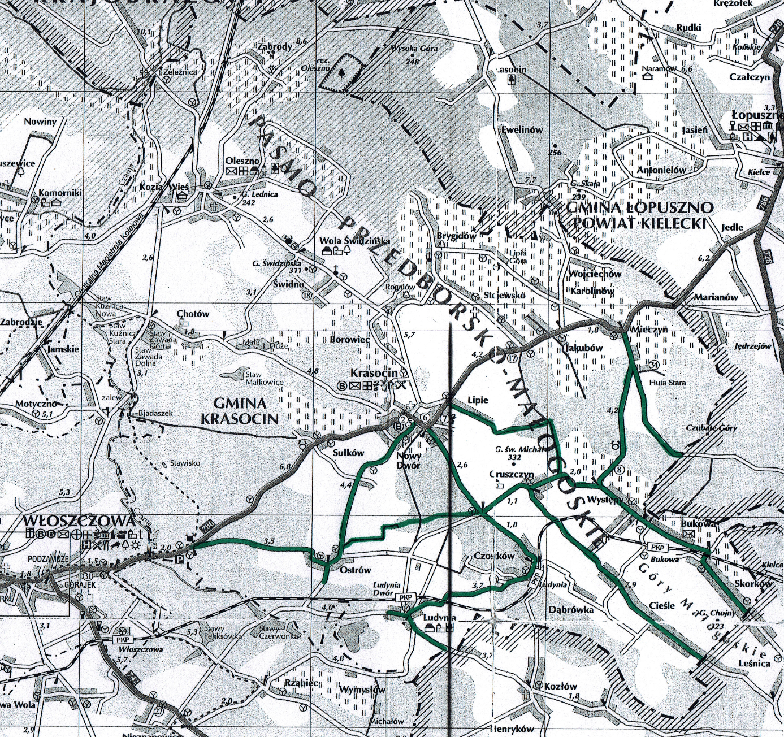

Zadanie Nr 2- GMIINA KRASOCIN
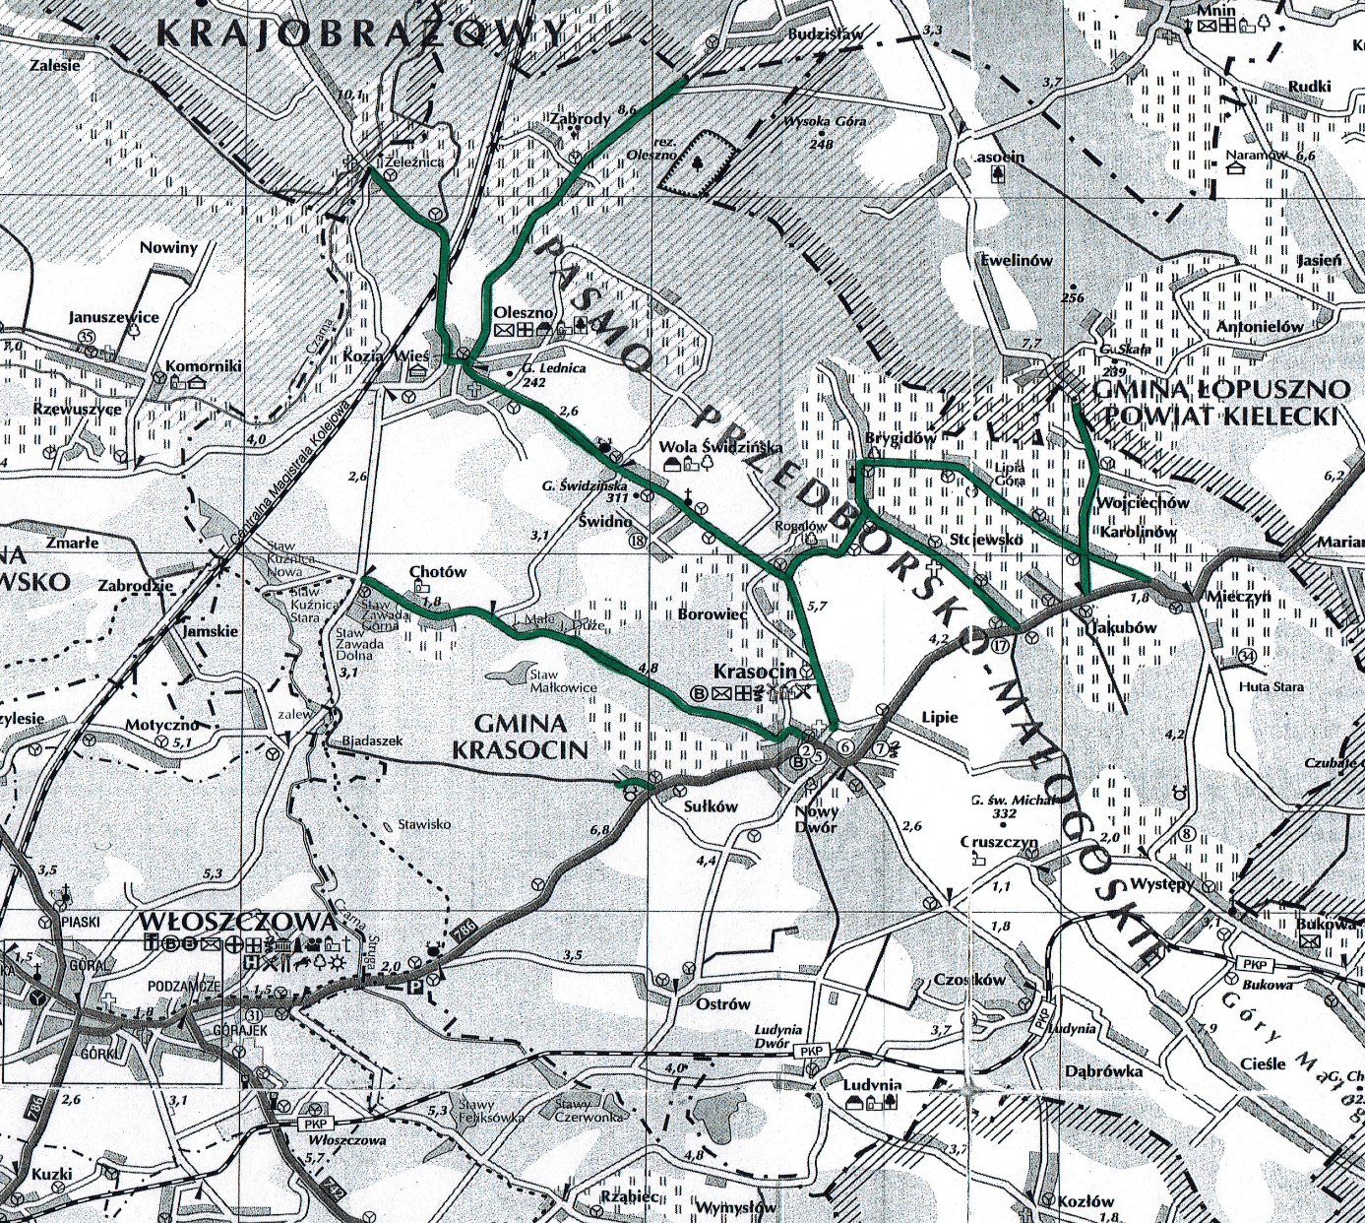

Zadanie Nr 3 – GMINY: MOSKORZEW, RADKÓW, WŁOSZCZOWA, SECEMIN

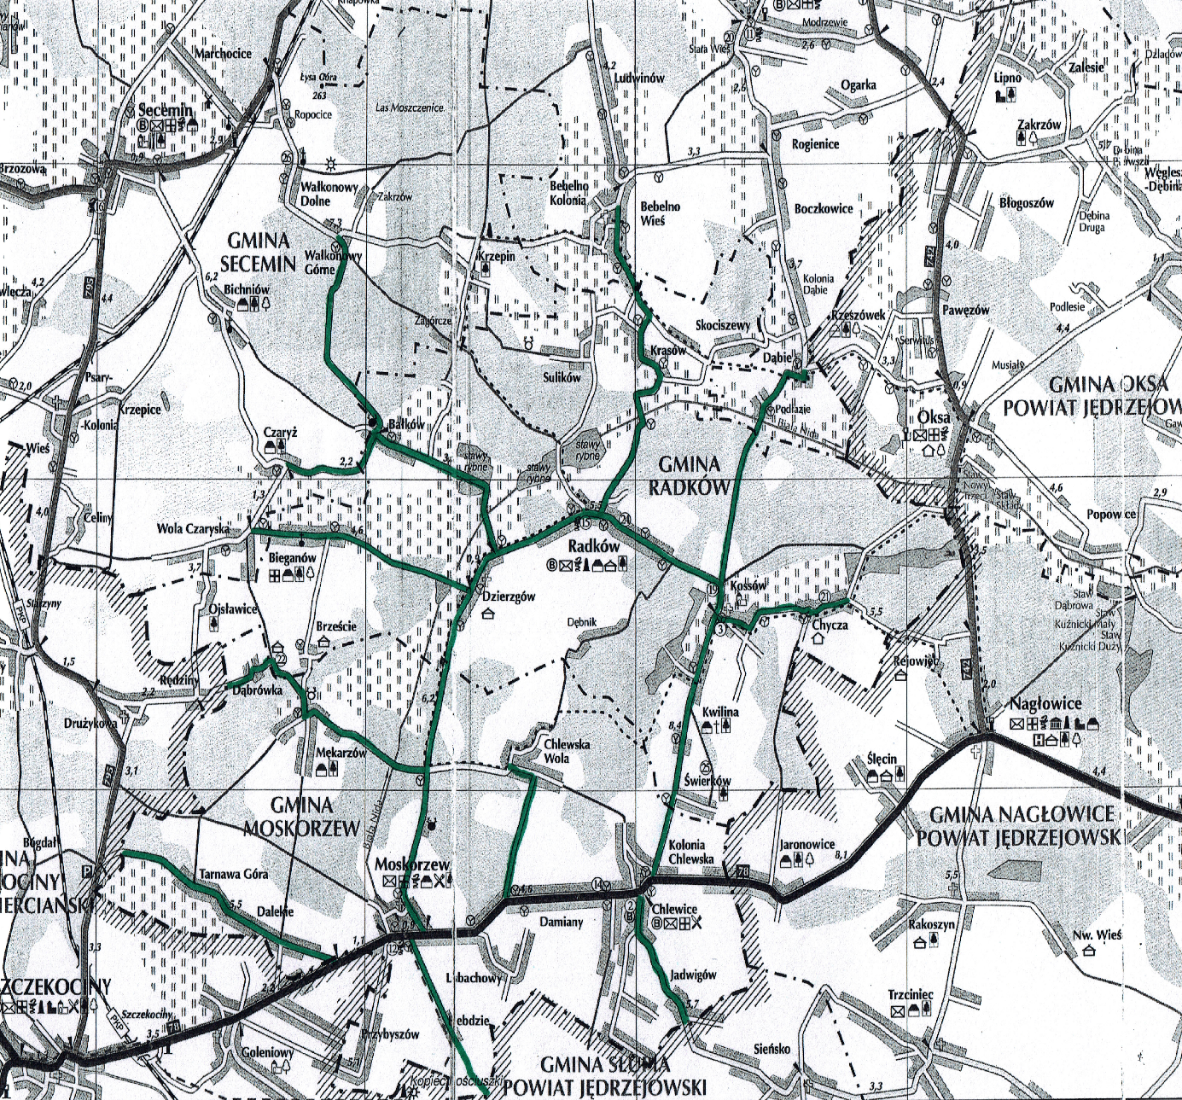

Zadanie Nr 4 – GMINA KLUCZEWSKO
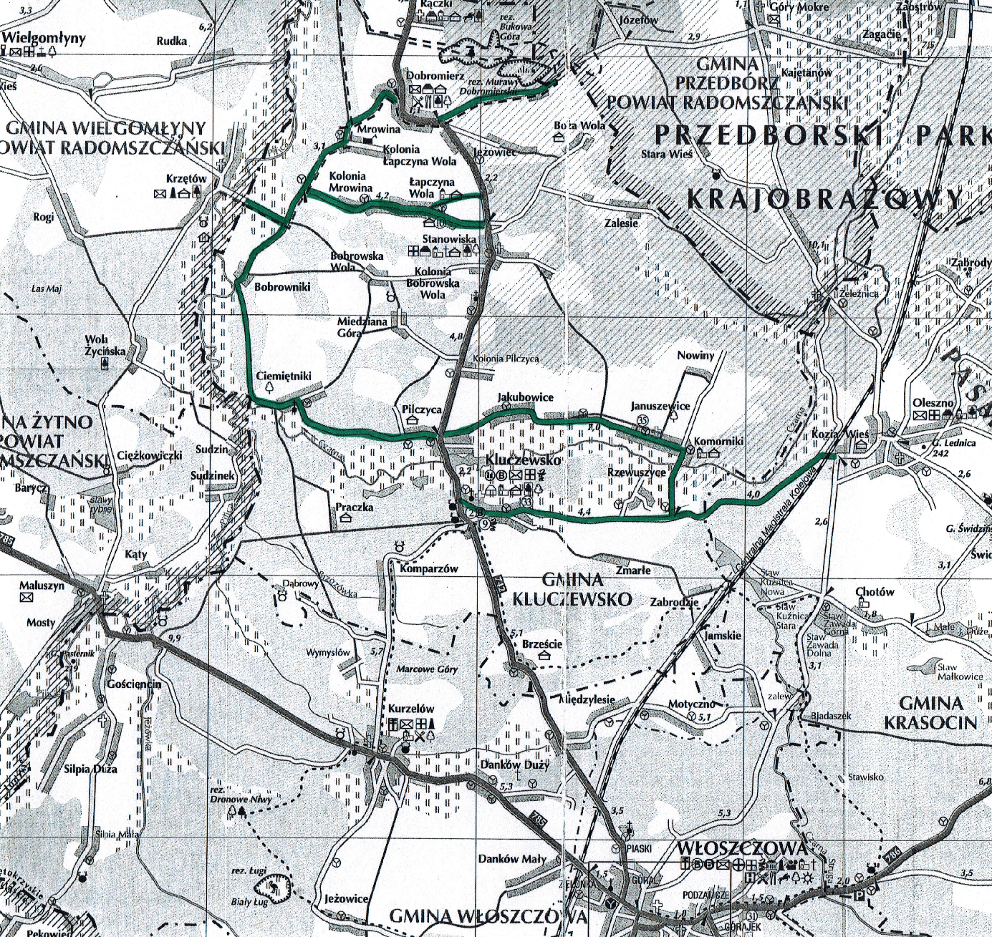

Zadanie Nr 5 – GMINY: WŁOSZCZOWA, KLUCZEWSKO, KRASOCIN

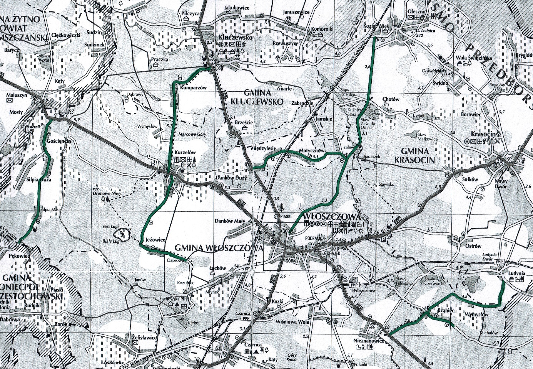

Zadanie Nr 6 – GMINA WŁOSZCZOWA I MIASTO WŁOSZCZOWA

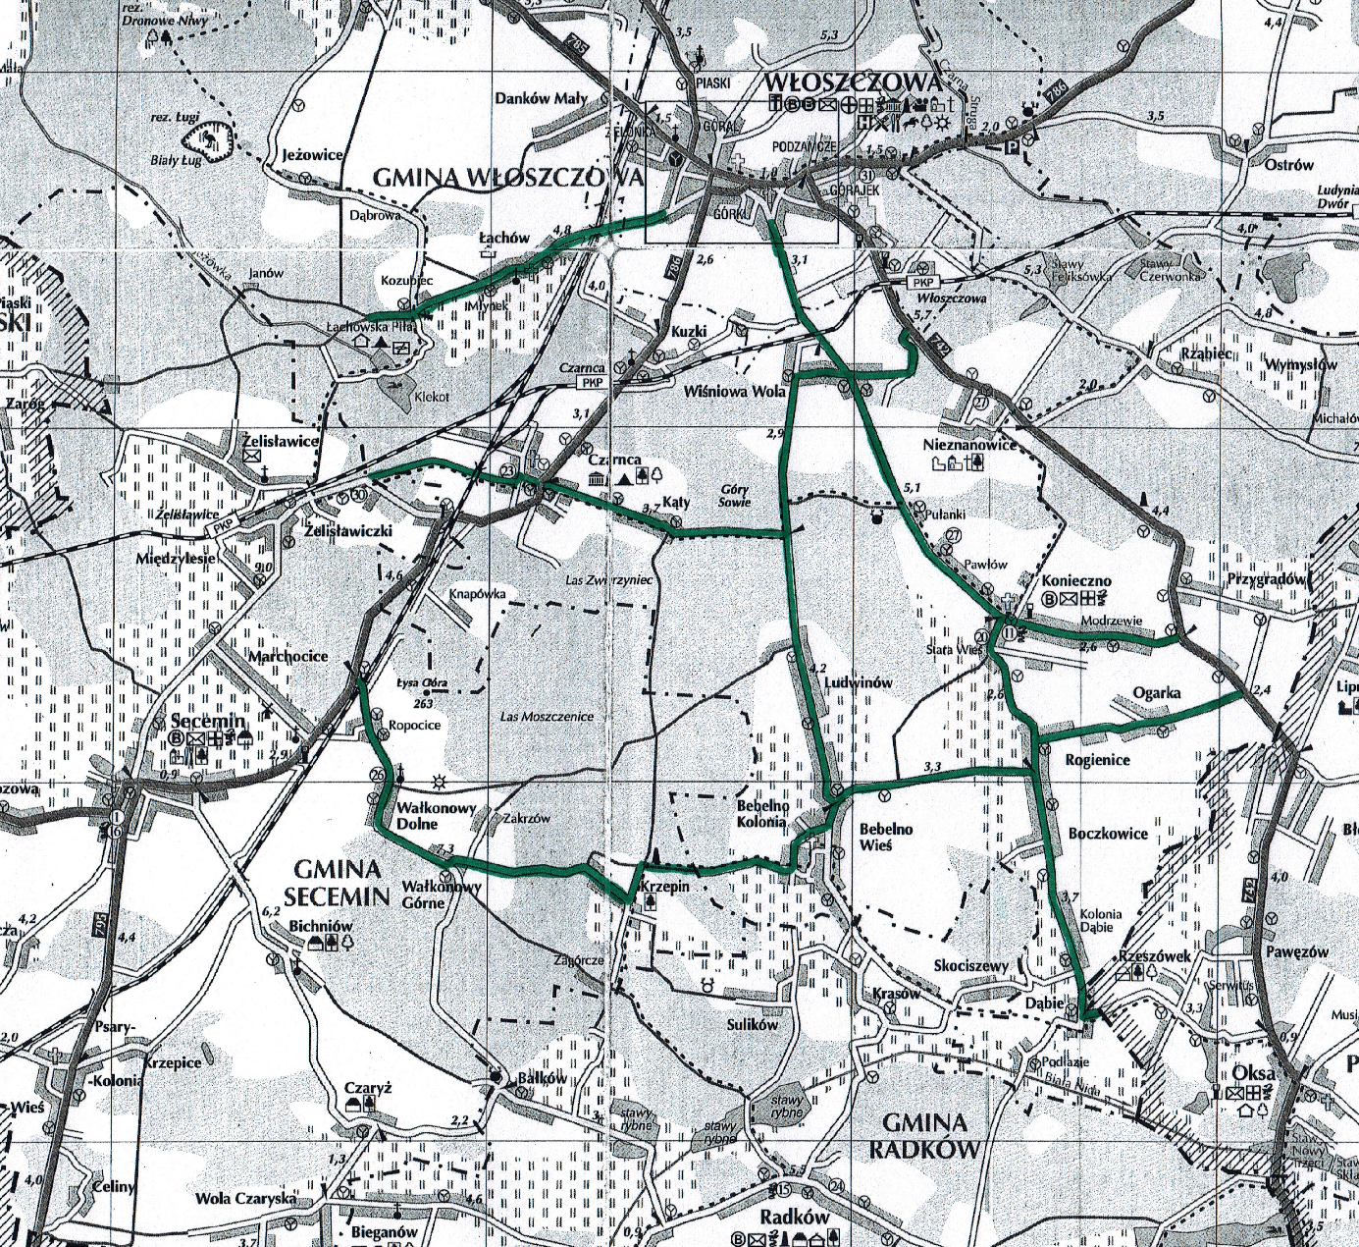

MIASTO WŁOSZCZOWA
